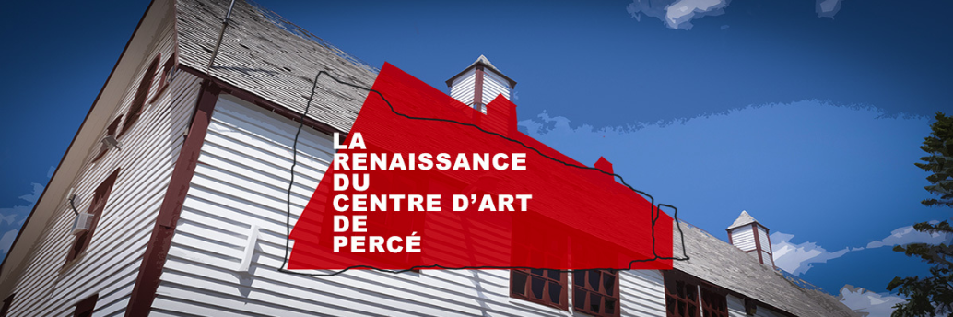

Communiqué de presse

Pour diffusion immédiate

Le Festival Les Percéides met en vente 100 fauteuils de cinéma!
Lancement d’une campagne-bénéfice pour la renaissance du Centre d’art de Percé

Percé, le 10 décembre 2019 – Les Percéides – Festival international de cinéma et d’art de Percé, lance aujourd’hui une campagne-bénéfice majeure sur son site internet www.perceides.ca visant à amasser 100 000 $ par la vente symbolique de fauteuils de cinéma. Cette somme servira à redonner au Centre d’art de Percé sa vocation artistique et multidisciplinaire originale grâce à l’aménagement d’une salle de cinéma moderne ainsi que d’un espace pour des projections, des expositions, des événements et la tenue de l’École de cinéma d’été de Percé.

« L’achat symbolique de fauteuils de cinéma permet de témoigner concrètement son soutien à la renaissance du mythique Centre d’art de Percé, un projet culturel structurant pour la diffusion et le développement du cinéma en Gaspésie » affirme François Cormier, fondateur et directeur artistique du Festival Les Percéides. « Sa réalisation permettra de faire revivre un haut-lieu de la diffusion artistique et de l’enseignement des arts au Québec, mais aussi de mettre en valeur un bâtiment patrimonial classé par le ministère de la Culture du Québec. » S’adressant à un large public de tous les horizons la renaissance du Centre d’art de Percé aura également des retombées socioéconomiques importantes pour Percé et la région en plus de permettre créer une vitrine originale pour la diffusion du cinéma d’auteur en région.

Fondé en 1956 par les artistes gaspésiens Suzanne Guité (1927-1981) et Alberto Tommi (1917-1959) dans une vieille grange, le Centre d’art de Percé est un lieu mythique qui a marqué son époque. Il a connu un rayonnement culturel impressionnant partout au Québec jusqu’à sa fermeture dans les années 1980, à la suite du décès de Suzanne Guité. Des artistes importants ont gravité autour de ce foyer artistique multidisciplinaire où se côtoyaient activités de diffusion – expositions de peinture et de sculpture, pièces de théâtre, projections cinématographiques, spectacles de musique – et enseignement des arts visuels.

Racheté par Les bateliers de Percé en 1990, le bâtiment est l’hôte de plusieurs activités au fil des ans. En 2017, le Festival Les Percéides entame un partenariat avec ses propriétaires. Il y aménage une salle de cinéma temporaire, puis mijote un projet qui permettrait de redonner ses lettres de noblesse à l’institution que fut le Centre d’art de Percé. Ainsi naît, en 2019, le projet de renaissance du Centre d’art en partenariat avec plusieurs partenaires publics.

En plus des nombreux partenariats locaux et régionaux qu’il entretient depuis plusieurs années, Le Festival Les Percéides s’est constitué un solide réseau national et international formé d’une centaine d’organisations professionnelles du cinéma : distributeurs de films, festivals de cinéma, institutions d'enseignement du 7e art, etc. Il compte sur la mobilisation de ses partenaires et de son réseau professionnel pour contribuer à la campagne-bénéfice, mais aussi sur celle des citoyens et gens d’affaires de Percé et des environs, des cinéphiles et, plus largement, des adeptes d’art.

Le Festival propose différentes possibilités de contribution financière, allant de 25 $ à 1000 $ ou plus, qui se traduisent en l’achat symbolique de fauteuils de cinéma. Chaque catégorie de dons donne droit à des avantages (ex. : abonnements, invitations ou autre). La contribution peut se faire en ligne à campagnebenefice-centredartperce.org ou encore en envoyant un chèque au Festival Les Percéides par voie postale.

Le Festival international de cinéma et d’art de Percé – Les Percéides offre, depuis 2008, au public local et régional un accès à diverses formes de cinéma d’auteur d’ici et d’ailleurs en saison estivale. Il propose également, depuis 2015, la Grande Rencontre des arts médiatiques en Gaspésie, un événement rassembleur centré sur les arts médiatiques et les pratiques expérimentales contemporaines qui en découlent.

-30-

Information et entrevues :
IXION Communications 514 495-8176, judith.dubeau@ixioncommunications.com

